Министерство образования

Байкальский государственный университет экономики и права

Финансово – экономический факультет

Кафедра банковского дела и ценных бумаг

Специальность 06 04 00 Финансы и кредит

ДОКЛАД

По дисциплине «Ликвидность коммерческого банка»

Тема: Обязательные резервы кредитных организаций, депонируемые в Банке России: понятие, назначение и значение

Выполнила

Группа: Ф–06-12

Руководитель: доцент,

Жилан Оксана Дмитриевна

Иркутск, 2010г.

Обязательные резервы кредитных организаций, депонируемые в Банке России: понятие, назначение, значение

Необходимость формирования резервов на случай непредвиденного оттока наличности учитывали в своей деятельности еще предшественники современных кредитных институтов: менялы, ростовщики, часовых дел мастера, банкирские дома. И в более позднее время, когда появились классические коммерческие банки, но государственное регулирование было в зачаточном состоянии, особенности банковского производства (например, необходимость страхования ликвидности кредитных институтов) требовали от банкира наличия определенного количества резервов, прежде всего кассовых. Величина таких резервов определялась интуицией банкира, и хранились резервы непосредственно в кассе кредитного учреждения. По свидетельству американского экономиста Э. Рида до введения обязательных минимальных резервов и системы страхования депозитов (1933-1934 гг.) резервы кредитных институтов в среднем составляли 20-25%.

С появлением Центральных банков и развитием банковского регулирования на государственном уровне создается фонд обязательных резервов коммерческих банков и кредитных учреждений в Центральном Банке. Минимальные резервные требования к коммерческим банкам как инструмент денежно- кредитного регулирования впервые появился в США в 1913г. и стали важнейшим составляющим элементом учрежденной Федеральной резервной системы.

В настоящие время минимальные резервные требования к кредитным институтам применяются практически во всех странах с рыночной экономикой, за исключением Канады и Люксембурга. Эффективность этого инструмента денежно - кредитного регулирования подтверждается как фундаментальными исследованиями денег и кредита ( в частности, в трудах Пигу, Фишера, Фридмена, которые подчеркивают зависимость минимальных резервов, механизма банковского мультипликатора и объема и структуры денежной массы), так и мировой практикой.

В России минимальные резервные требования применяются также как источник погашения обязательств кредитной организации перед вкладчиками и кредиторами при отзыве лицензии на совершение банковских операций(статья 38 закона «О Центральном Банке России»). Тем не менее на практике процедура возврата денежных средств кредиторами из резервного фонда банка в Центральном Банке четко регламентирована.

В Современной практике минимальные резервные требования используются преимущественно в инструментарии денежно-кредитного регулирования для решения долгосрочных проблем стабилизации денежного обращения и антиинфляционной борьбы. Резервные требования применяются для ограничения темпов роста денежной массы и регулирования спроса на банковские резервы. Для высокоразвитой банковской системы характерно применение минимальных резервных требований не как гаранта и фонда ликвидности кредитной системы, а как инструмента регулирования деятельности банков.

По общепризнанному мнению, минимальные резервы являются не только эффективным, но и сильнодействующим «экономическим лекарством» (П. Самуэльсон), поэтому применять его в денежно-кредитном регулировании и необходимо крайне осторожно, постоянно держа руку на пульсе экономики. Особенно опасны резкие перепады в дозировке этого «лекарства», что, к сожалению, стало постоянным явлением в банковской системе России. Минимальные резервные требования к коммерческим банкам стала применяться в России с конца 80-хгг., когда происходило бурное развитие коммерческих банков. Государственным Банком СССР была установлена норма резервов в размере пяти процентов от суммы привлеченных средств. Однако даже такая скромная норма резервирования считалось непомерно завышенной в газах политиков и банкиров. Центральный Банк Российской Федерации в 1991г. издал известную Инструкцию №1 «О порядке регулирования деятельности коммерческих банков», которой устанавливалась норма резервирования в размере двух процентов. В определенной мере это был политический шаг, так как в это время (1990- 1991гг.) линия фронта в войне Центра и республик проходила в банковской системе. Спустя всего год, в 1992 г., норма резервирования всего за четыре месяца увеличилась до двадцати процентов. Позднее нормы обязательных резервных требований были дифференцированы в зависимости от сроков ресурсов, привлекаемых коммерческими банками: по счетам до востребования- двадцать процентов; по срочным обязательствам коммерческого банка и кредитного учреждения – пятнадцать процентов.

Это изменения в резервной политике Центрального Банка можно рассматривать, безусловно, как прогрессивное явление. Мировая практика показывает, что дифференцированные нормы резервирования (в зависимости от видов кредитных учреждений, видов, величины и сроков пассивов) действует не только эффективно вследствие « более избирательного удара», нежели единые номы, но и более разумны в социальном аспекте.

С 1995г. Центральный Банк России стал более активно использовать резервные требования как инструмент денежно- кредитной политики. В правовую инфраструктуру России были внесены серьезные изменения.

В апреле 1995 г. Федеральным Собранием после парламентских дискуссий, длившихся почти год, был окончательно одобрен Закон «О Центральном Банке Российской Федерации». Вступивший в силу Федеральный Закон содержит достаточно много статей, регулирующих деятельность коммерческих банков.

Положения, относящиеся к регулированию, в новом Законе «О Центральном Банке» достаточно конкретны и нередко даже содержат числовые параметры, что, несомненно, является прогрессивным изменениям в банковском законодательстве России.

Обязательные резервы, создаваемые каждой кредитной организацией в Банке России, исходя из суммы привлеченных ресурсов и установленного норматива обязательного резервирования, создает специальный ресурс Банка России который может использоваться для поддержания ликвидности отдельных банков.

В последние годы для регулирования ликвидности банков стал применяться новый инструмент, использующий широко известный в зарубежной практике принцип усреднения. Использование этого инструмента доступно только для финансово устойчивых кредитных организаций, отвечающих определенным требованиям Банка России. Таким банкам предоставлено право оставлять на своих корреспондентских счетах часть нормативной суммы обязательных резервов для использования их для текущих платежей.

Таким образом, политика минимальных обязательных резервов становится одним из главных инструментов регулировании деятельности коммерческих банков в России.

Анализ нормативов обязательного резервирования за последние годы

Нормативные значения обязательных резервов, депонируемых в Банке России, представлены в Таблице 1.

**Таблица 1. Таблица. Динамика изменения нормативов обязательных резервов**[1]

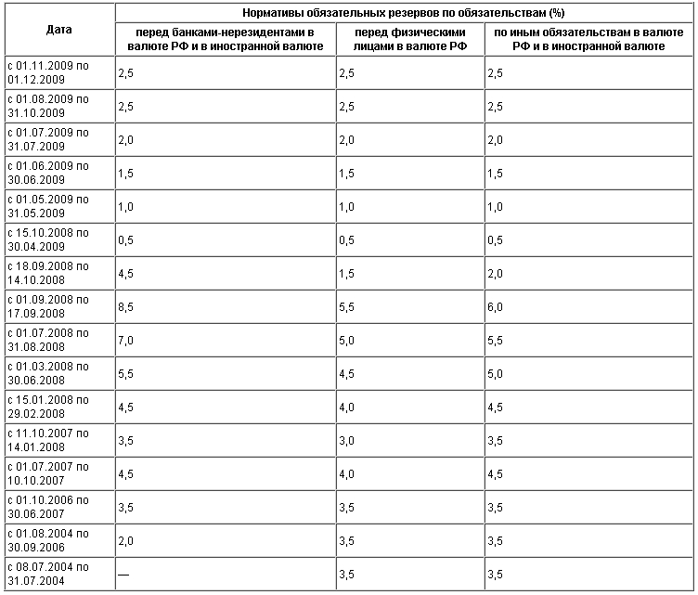

На протяжении всего периода рыночных преобразований, по мере укрепления рубля, Банк России последовательно снижал данный норматив, что позволило значительно позволило значительно повысить уровень банковской ликвидности и снизить ставки по краткосрочным кредитам, это благотворно повлияло на развитие банковской системы в целом. С 1995 по 1998 г. нормативы отчислений кредитных организаций в обязательные резервы банка России колебались в диапазоне от 22% по счетам до востребования и срочным обязательствам до 30 дней включительно на 01.02.1995 до 8% по срочным обязательствам свыше 91 дня на 31.01.1998, с тенденцией к последовательному снижению. Ставка по средствам в иностранной валюте, напротив, выросла с 2 до 9 % за аналогичный период. Причем по вкладам и депозитам физических лиц в Сбербанке России в рублях устанавливался более низкий норматив отчислений. С 01.02.1998 по 0.07.2004 действовали два норматива обязательных резервов: отдельно для средств, привлеченных Сбербанком и для других кредитных организаций, что обусловлено монопольным положением Сберегательного банка РФ на рынке вкладов. Начиная с июля 2004 г. дифференцированный подход к банкам был устранен.

С 2008г. наблюдаются тенденции к повышению нормативов обязательных резервов в связи с попытками Банка России сократить инфляцию. Между тем они могут отрицательно сказаться на состоянии ликвидности. В целях предотвращения негативных последствий данной меры для состояния ресурсной базы банковской системы необходимо введение мер компенсационного характера, каковым может быть увеличение рефинансирования коммерческих банков. Что и было сделано Банком России, ярким примером является временное предоставление кредитов Банка России, предоставляемых без обеспечения.

Анализируя данные таблицы, мы видим, что в период с 1.09.2008 по 14.10.2008 г были наиболее высокие нормативы обязательных резервов. Так по обязательствам перед банками-нерезидентами в валюте РФ и в иностранной валюте он составил 8,5%, по обязательствам перед физическими лицами в валюте РФ – 5,5%, по иным обязательствам в валюте РФ и в иностранной валюте - 6%. Это повышение было обусловлено тем, что таким способом Банк России добивался снижения темпов инфляции. Но напомним, что именно в этот период мировой финансовый кризис набирал свои обороты. Для поддержания отечественных банков Банк России принимает решение снизить нормативы обязательного резервирования. Наименьшие значения нормативов обязательных резервов приходятся на период с 15.10.2008 по 30.04.2009, по всем обязательствам норматив составил 0,5%. А действующий в настоящее время, т.е. 2,5%, установился с 1.08.2009 по 31.10.2009г.

Возвращаясь к проблеме неравномерного размещения ликвидности в банковской системе, в контексте разнонаправленного использования инструментов рефинансирования и резервирования, необходимо проведение регулятором селективной политики по предоставлению и абсорбированию рублевой ликвидности. Так, повышение нормы резервов, совершенно безопасное для крупных банков, обладающих избыточной ликвидностью, должно подкрепляться методами по развитию рефинансирования средних и малых банков, для которых повышение нормы резервов без такой поддерживающей меры чревато тяжелыми последствиями.

В условиях кризиса ликвидности центральный банк обычно снижает норму обязательного резервирования, в условиях инфляции – повышает ее. Комбинация этих условий ставит центральный банк перед выбором: один и тот же инструмент позволяет решить одну проблему ценой ухудшения другой.

Список использованной литературы

1. Об обязательных резервах кредитных организаций [Электронный ресурс] : положение Центрального Банка Российской Федерации от 7 августа 2009 г. № 342-П (в ред. Указания ЦБ РФ от 25.11.2009 N 2341-У) // СПС «КонсультантПлюс».
2. Бердышев А.В. Сущность обязательных резервов и практика их использования в России **// Аудит и финансовый анализ**. 2008. №1. С. 13-18.
3. Банковский менеджмент: учебник – 2-е изд., перераб. и доп. / Под ред. О. И. Лаврушин – М.: КНОРУС, 2009. – 560с.
4. Банковский менеджмент: учеб. пособие / Под ред. О.Ю. Оношко – Иркутск.: БГУЭП, 2009. – 355с.
5. Комментарий к Положению Банка России от 7 августа 2009 г. № 342-П // Деньги и Кредит. 2009. №11. С.66-68.
6. Малкина М.Ю., Иванова А.Ю. Анализ институтов регулирования банковской системы РФ **// Финансы и Кредит**. 2008. №37. С. 2-12.
7. Центральный Банк Российской Федерации [Электронный ресурс] // Официальный сайт. – Режим доступа: http://www.cbr.ru

1. Центральный Банк Российской Федерации [Электронный ресурс] // Официальный сайт. – Режим доступа: http://www.cbr.ru